**Pedido de Informações nº. _____/2014.**

**Excelentíssimo Senhor**

**Presidente da Câmara Municipal de Vereadores**

**Ver. FERNANDO VALLE**

**Canela/RS**

Senhor Presidente.

Os Vereadores signatários, no uso de suas atribuições legais e regimentais, solicitam que após aprovado em Plenário seja encaminhada à Administração Municipal PEDIDO DE INFORMAÇÕES para que seja informado:

**Em relação ao prédio público da estação rodoviária de Canela:**

1. **Cópia do contrato de cessão de uso do prédio publico.**

**JUSTIFICATIVA:**

As informações solicitadas atendem a questionamentos da comunidade local, bem como as funções de fiscalização e controle que cabe ao legislador, contidas na constituição federal, lei orgânica Municipal e Regimento Interno e tendo em vista o grande numero de reclamações de usuários e moradores das imediações da estação rodoviária, se faz necessário esclarecer de quem é a responsabilidade de manutenção e melhorias no local..

Câmara Municipal de Canela/RS, 28 de agosto de 2014.

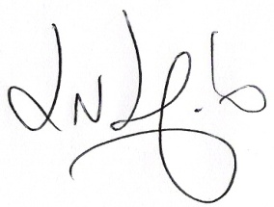 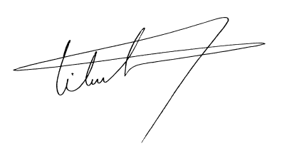 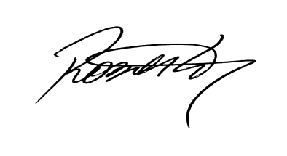

Luciano Melo Vilmar Santos Roberto Grulke

Vereador PMDB Vereador PMDB Vereador PMDB